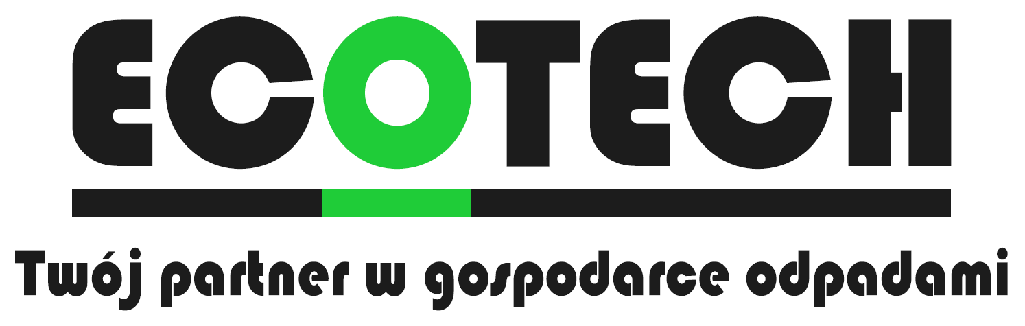  TEL : 41 202 04 11 od pn-pt w godz. 7.30-15.30 |   Urząd Miejski w Żabnie  tel.14-645-60-12 wew. 45  tel. 606 652 610  e-mail: ugzabno@zabno.pl
HARMONOGRAM ODBIORU ODPADÓW KOMUNALNYCH
Z TERENU GMINY ŻABNO W 2026 R.

Miejscowości : Bobrowniki Wielkie, Ilkowice

Miesiąc | Terminy odbioru odpadów
Miesiąc | Zmieszane | Bioodpady | Segregowane | Popiół
STYCZEŃ | 12,26 | 12,26 | 14 | 26
LUTY | 9,23 | 9,23 | 11 | 23
MARZEC | 9,23 | 9,23 | 11 | 23
KWIECIEŃ | 7,20 | 7,20 | 8 | 20
MAJ | 4,18 | 4,18 | 11
CZERWIEC | 1,15,29 | 1,15,29 | 11
LIPIEC | 13,27 | 13,27 | 15
SIERPIEŃ | 10,24 | 10,24 | 12
WRZESIEŃ | 7,21 | 7,21 | 9
PAZDZIERNIK | 5,19 | 5,19 | 12 | 19
LISTOPAD | 2,16,30 | 2,16,30 | 19 | 16
GRUDZIEŃ | 14,28 | 14,28 | 17 | 14

Odbiór odpadów wielkogabarytowych (zabezpieczonych w przypadku złych warunków atmosferycznych, realizowany przez P.U.H. EcoTech ) : 26 MAJA
Odbiór kompletnego zużytego sprzętu elektrycznego i elektronicznego oraz zużytych opon (tylko z pojazdów osobowych do 8 sztuk, realizowany przez MGZGK w Żabnie): 27 MAJA
Prosimy o wystawienie przed teren posesji pojemników i worków z odpadami do godz. 7:00 w dniu wywozu. Worki należy okleić kodami QR. W 2026 r. kody QR nie będą dostarczane mieszkańcom, w przypadku ich braku należy zgłosić się do UM w Żabnie pok. nr 7.
